Ejercicio 1

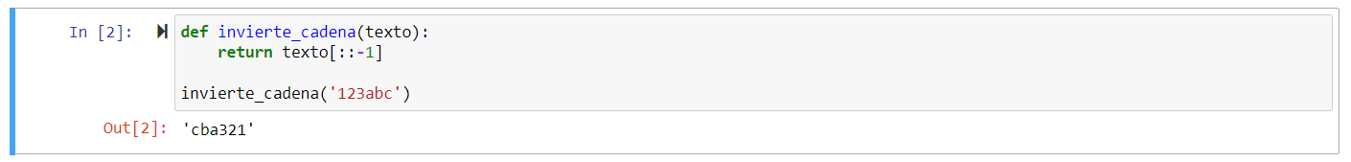



Ejercicio 2

